Міністерство освіти і науки України
Центральноукраїнський національний технічний університет
Механіко-технологічний факультет
ЗВІТ
ПРО ВИКОНАННЯ ЛАБОРАТОРНОЇ РОБОТИ № 8
з навчальної дисципліни
“Базові методології та технології програмування”

РЕАЛІЗАЦІЯ СТАТИЧНИХ БІБЛІОТЕК МОДУЛІВ ЛІНІЙНИХ ОБЧИСЛЮВАЛЬНИХ ПРОЦЕСІВ

ЗАВДАННЯ ВИДАВ
доцент кафедри кібербезпеки та програмного забезпечення
Доренський О. П.
https://github.com/odorenskyi/
ВИКОНАЛА
студентка академічної групи КБ-20
Ховренко Є.Д.
ПЕРЕВІРИВ
ст. викладач кафедри кібербезпеки
та програмного забезпечення
Поліщук Л. І.

Кропивницький – 2021
Мета полягає у набутті ґрунтовних вмінь і практичних навичок застосування теоретичних положень методології модульного програмування, реалізації метода функціональної декомпозиції задач, метода модульного (блочного) тестування, представлення мовою програмування С++ даних скалярних типів, арифметичних і логічних операцій, потокового введення й виведення інформації, розроблення програмних модулів та засобів у кросплатформовому середовищі Code::Blocks (GNU GCC Compiler).
Завдання до лабораторної роботи
1. Реалізувати статичну бібліотеку модулів libModulesПрізвище C/C++, яка містить функцію розв’язування задачі 8.1.
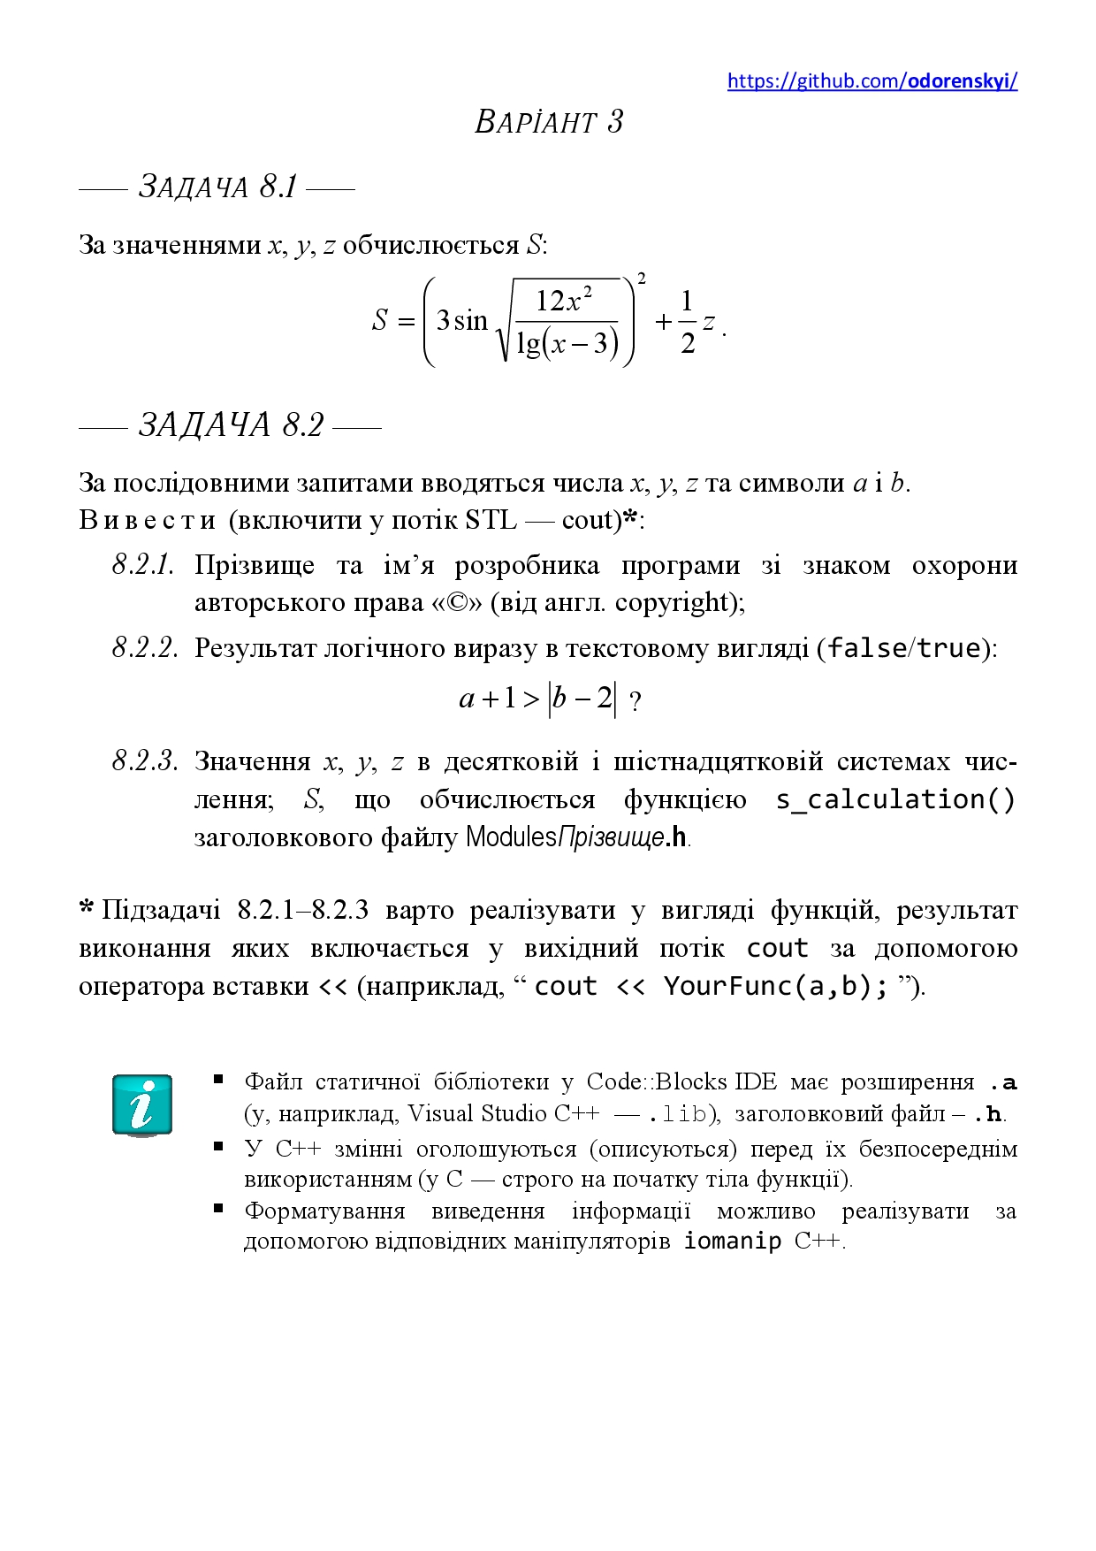2. Реалізувати програмне забезпечення розв’язування задачі 8.2 — консольний додаток.

Рисунок 1 - Завдання

ЗАВДАННЯ 1
Формалізація задачі 8.1
Вихідні дані:
S – число, що є результатом обчислення виразу,
S ∈ [-2147483648; 2147483648].

Вхідні дані:
x – число, що вводить користувач, x ∈ (4; 2147483648];
z – число, що вводить користувач, z ∈ [-2147483648; 2147483648].

Математична модель:

Результат тестування:
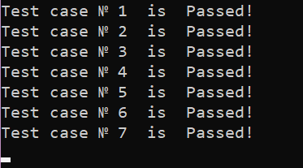

Рисунок 2 - Результат тестування s_calsulation зі статичної бібліотеки

ЗАВДАННЯ 2
Формалізація задачі 8.2
Вихідні дані:
- Інформація про розробника;
- Результат логічного порівняння: a+1>|b-2|;
- Результат виконання функції s_calculation.

Вхідні дані:
a – символ, що вводить користувач;
b - символ, що вводить користувач;
x – число, що вводить користувач, x ∈ (4; 2147483648];
y - число, що вводить користувач, y ∈ [-2147483648; 2147483648];
z - число, що вводить користувач, z ∈ [-2147483648; 2147483648].

Лістинг до завдання 8.2:
#include <iostream>
#include <iomanip>
#include "moduleskhovrenko.h"
#include <locale.h>
#include <io.h>
#include <windows.h>
#include <wchar.h>
#include <limits>
#include <fcntl.h>
#include <cmath>

using namespace std;

wstring devInfo()
{
wstring info = L"┌─────────────────────────────────────────────────────────────────────┐\n"
"│ Виконала студентка групи КБ-20 Ховренко Є.Д.© │\n"
"└─────────────────────────────────────────────────────────────────────┘\n";
return info;
}

bool Logical(wchar_t a, wchar_t b)
{
return a+1>abs(b-2);
}

int main()
{
_setmode(_fileno(stdout), _O_U16TEXT);
_setmode(_fileno(stdin), _O_U16TEXT);
_wsetlocale(LC_ALL,L"");
SetConsoleOutputCP(CP_UTF8);
SetConsoleCP(CP_UTF8);

wcout << devInfo() << endl;

wchar_t a, b;
wcout << L"Введіть символ а: ";
wcin >> a;
wcin.clear();
wcin.ignore(numeric_limits <streamsize> :: max(), '\n');
wcout << L"Введіть символ b: ";
wcin >> b;
wcin.clear();
wcin.ignore(numeric_limits <streamsize> :: max(), '\n');
wcout << L"Результат логічного виразу a+1>|b-2| дорівнює " << boolalpha << Logical(a, b) << endl << endl;

int x, y, z;
do
{
wcout << L"Введіть число х: ";
wcin >> x;
if (x<5)
wcout << L"Некоректно введені дані, число повинно бути цілим та більшим за 4. Спробуйте ще раз!" << endl;
}while (x<5);
wcout << L"х у шістнадцятковій системі числення: " << hex << x << dec << endl;
wcout << L"Введіть число у: ";
wcin >> y;
wcout << L"y у шістнадцятковій системі числення: " << hex << y << dec << endl;
wcout << L"Введіть число z: ";
wcin >> z;
wcout << L"z у шістнадцятковій системі числення: " << hex << z << dec << endl;
wcout << L"S = " << s_calculation(x, z);

wcin.clear();
wcin.ignore(numeric_limits <streamsize> :: max(), '\n');
wcin.get();
wcin.get();
return 0;
}

ВИСНОВКИ
Для виконання лабораторної роботи потрібно було реалізувати статичну бібліотеку, яка містить функцію розв'язування задачі 8.1, та програмне забезпечення розв'язування задачі 8.2.
Спочатку був виконаний аналіз вимог і постановка задачі, та детальне проектування програмного модуля розв'язування задачі 8.1. У завдані було зазначено що значення S обчислюється за значенням трьох змінних, але у самому виразі їх міститься лише дві. На основі цього було прийняте рішення, що функція буде приймати лише 2 аргументи. На основі виконаного аналізу був розроблений та задокументований тест-сьют задля виконання модульного тестування модуля. Розроблений тест-сьют складається з семи тест-кейсів (див. Додаток А).
Потім згідно з методичними рекомендаціями була створена статична бібліотека, що містить функцію розв'язування задачі 8.1 (див. лістинг у Додаток Б). Спочатку був створений проект статичної бібліотеки, у якому мовою програмування С++ реалізована функція s_calculation. Після компіляції був створений файл статичної бібліотеки з розширенням ".а". Потім потрібно було створити заголовковий файл з прототипом функції s_calculation.
Після цього був реалізований тестовий драйвер, до якого була підключена створена статична бібліотека, для виконання розроблених тестових наборів (див. лістинг у Додаток В). За його допомогою було виконане модульне тестування функції s_calculation зі статичної бібліотеки. Результат виконання всіх тест-кейсів "passed", що означає що модуль працює правильно.
Здійснено аналіз вимог і постановка задачі, проектування архітектури та детальне проектування програмного забезпечення розв'язування задачі 8.2. Для виконання завдання 8.1 потрібно було щоб виводився знак охорони авторського права. Щоб виконати цю умову було прийняте рішення встановити кодування консолі UTF-8. Було розроблено тест-сьют для виконання системного тестування програмного забезпечення розв'язування задачі 8.2, який складається з п'яти тест- кейсів (див. Додаток Г).
Потім мовою програмування С++ було реалізоване програмне забезпечення розв'язування задачі 8.2 на основі результатів проектування. За допомого тест-сьюту було виконане системне тестування програмного забезпечення розв'язування задачі 8.2. Результат виконання всіх тест-кейсів є "passed", що означає що програмне забезпечення працює правильно та згідно поставлених вимог.
У ході виконання даної лабораторної роботи були набутті ґрунтовні вміння і практичні навички застосування теоретичних положень методології модульного програмування, реалізації метода функціональної декомпозиції задач, метода модульного (блочного) тестування, представлення мовою програмування С++ даних скалярних типів, арифметичних і логічних операцій, потокового введення й виведення інформації, розроблення програмних модулів та засобів у кросплатформовому середовищі Code::Blocks (GNU GCC Compiler).

Назва тестового набору  Test Suite Description | TS_8_1
Назва проекта / ПЗ  Name of Project / Software | libModulesKhovrenko.a
Рівень тестування  Level of Testing | модульний / Unit Testing
Автор тест-сьюта  Test Suite Author | Єлизавета Ховренко
Виконавець  Implementer | Єлизавета Ховренко
Додаток А
Ід-р тест-кейса / Test Case ID | Вхід /  Input | Вихід /  Output
TC-1 | 9  1 | 4,99907
TC-2 | 5  5 | 2,70824
TC-3 | 12  3 | 10,31796
TC-4 | 6  6 | 11,46949
TC-5 | 7  7 | 3,74158
TC-6 | 8  12 | 14,76923
TC-7 | 10  10 | 5,00255

Додаток Б
#include "moduleskhovrenko.h"
#include <cmath>

double s_calculation(float x, float z)
{
double S = pow(3*sin(sqrt((12*pow(x,2))/log10(x-3))),2)+(z/2);
return S;
}

Додаток В
#include <iostream>
#include "moduleskhovrenko.h"
#include <locale.h>
#include <io.h>
#include <windows.h>
#include <wchar.h>
#include <limits>
#include <fcntl.h>
#include <cmath>

using namespace std;

int main()
{
_setmode(_fileno(stdout), _O_U16TEXT);
_setmode(_fileno(stdin), _O_U16TEXT);
_wsetlocale(LC_ALL,L"");
SetConsoleOutputCP(CP_UTF8);
SetConsoleCP(CP_UTF8);

float x[7] = {9,5,12,6,7,8,10};
float z[7] = {1,5,3,6,7,12,10};
double result = 0, s = 0;
wstring message = L"";

for (int i=0; i<7; i++)
{
result = pow(3*sin(sqrt((12*pow(x[i],2))/log10(x[i]-3))),2)+(z[i]/2);
s = s_calculation(x[i],z[i]);
if (fabs(result - s) < 0.00001)
message = L"Passed! ";
else
message = L"Failed!!! ";
wcout << L"Test case № " << i+1 << L" іs " << message << endl;

}
wcin.clear();
wcin.ignore(numeric_limits <streamsize> :: max(), '\n');
wcin.get();
wcin.get();
return 0;
}

Назва тестового набору  Test Suite Description | TS_8.2
Назва проекта / ПЗ  Name of Project / Software | task_khovrenko.exe
Рівень тестування  Level of Testing | системний / System Testing
Автор тест-сьюта  Test Suite Author | Єлизавета Ховренко
Виконавець  Implementer | Єлизавета Ховренко
Додаток Г
Ід-р тест-кейса / Test Case ID | Дії (кроки) /  Action (Test Steps) | Очікуваний  результат /  Expected Result | Результат тестування /  Test Result
TC-1 | 1. Запустити застосунок. | Мова інтерфейсу – українська, у вікні застосунку прізвище та ім'я розробника програми зі знаком охорони авторського права "©". | passed
TC-2 | 1. Ввести 1.  2. Ввести 2.  3. Ввести -3. | Вікно застосунку:  "Результат логічного виразу a+1>|b-2| дорівнює true  Некоректно введені дані, число повинно бути цілим та більшим за 4. Спробуйте ще раз!" | passed
TC-3 | 1. Ввести а.  2. Ввести б.  3. Ввести 9.  4. Ввести 25.  5. Ввести 1. | Вікно застосунку:  "Результат логічного виразу a+1>|b-2| дорівнює true  х у шістнадцятковій системі числення: 9  y у шістнадцятковій системі числення: 19  z у шістнадцятковій системі числення: 1  S = 4.99907" | passed
TC-4 | 1. Ввести a.  2. Ввести b.  3. Ввести 9.  4. Ввести 255.  5. Ввести 1. | Вікно застосунку:  "Результат логічного виразу a+1>|b-2| дорівнює true  х у шістнадцятковій системі числення: 9  y у шістнадцятковій системі числення: ff  z у шістнадцятковій системі числення: 1  S = 4.99907" | passed
TC-5 | 1. Ввести s.  2. Ввести ы.  3. Ввести 12.  4. Ввести 255.  5. Ввести 3. | Вікно застосунку:  "Результат логічного виразу a+1>|b-2| дорівнює false  х у шістнадцятковій системі числення: c  y у шістнадцятковій системі числення: ff  z у шістнадцятковій системі числення: 3  S = 10,318" | passed

